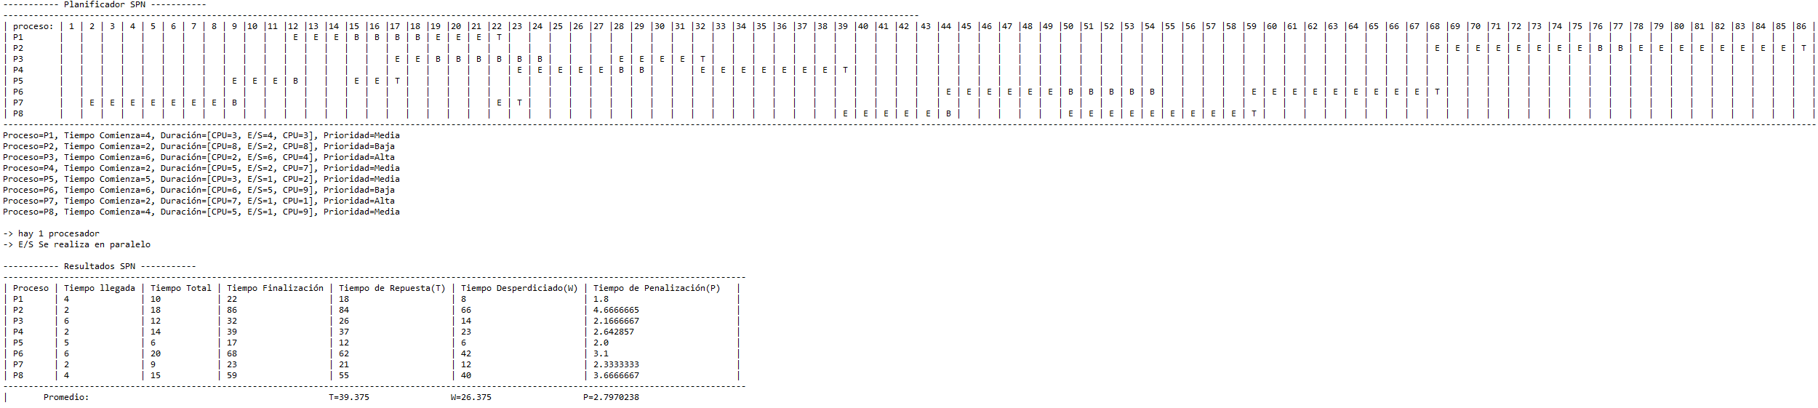Resultados SPN:

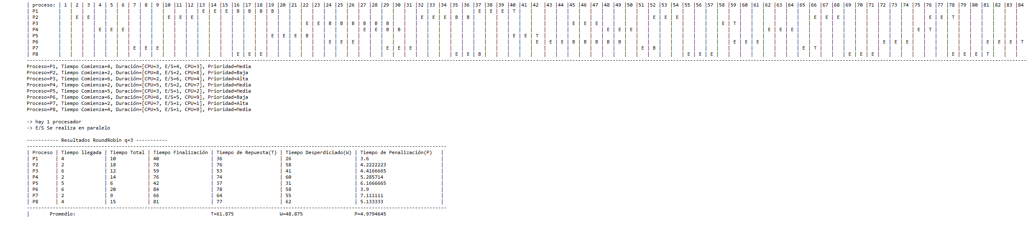Resultados Round Robin

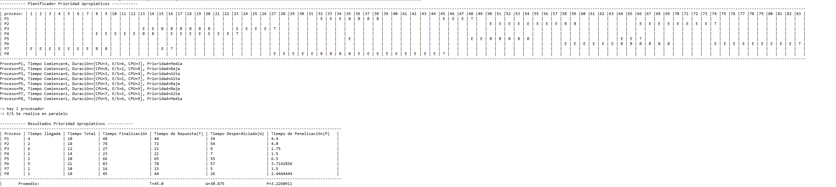Resultados Prioridad Apropiativo

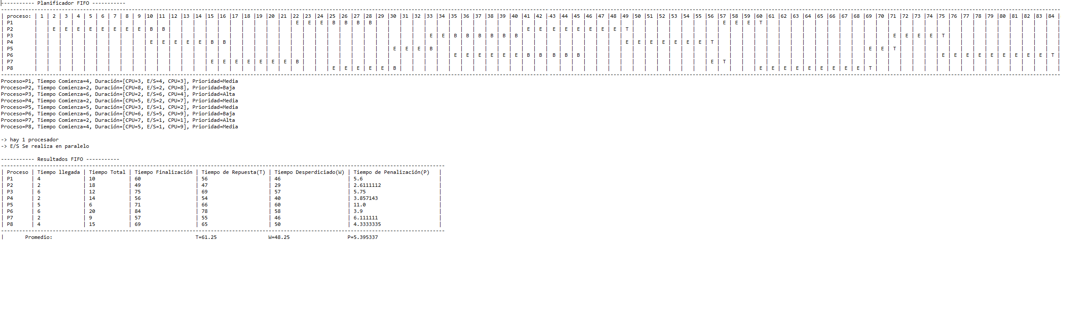Resultados FIFO

Conclusiones

Descripción del nuevo planificador:  
Planificador LPNQ (Long Process Next con Qantum)  
El objetivo de este planificador es darle prioridad a los procesos mas largos para terminarlos antes, aunque por razones lógicas es más probable que un proceso corto finalice antes. Es apropiativo, si comienza un proceso más largo que el que se está ejecutando el procesador lo pasa a usar el nuevo proceso. El quantum es asignado para lograr el reparto equitativo del procesador.  
Una desventaja es que la cola de listos será más larga que en otros algoritmos ya que (en teoría ) con este algoritmo procesos los procesos cortos terminarán más tarde que en otros.  
Una ventaja es que los procesos más largos pueden llegar a terminar antes de lo debido.